Finalmente ti sei comprato un bel telescopio, magari convinto dalla brigata dei Dobsoniani (siamo abbastanza convincenti, in generale...) e dopo un paio di serate a guardare Saturno, Orione e la Luna ti viene voglia di ampliare gli orizzonti e trovare nuovi bersagli ?
Comincia a venirti qualche dubbio sulla decisione di comprare il “maggior diametro che ti puoi permettere” invece di un giocattolo ma col Goto ? Non disperare, lo star hopping è una questione di pratica e si fa presto ad imparare...
Una delle cose più scoraggianti per i neofiti è far coincidere le mappe celesti con quanto si vede invertito verticalmente (e a volte anche orizzontalmente) nell'oculare.
Stellarium ci può venire in aiuto, bastano pochi settaggi iniziali per avere, secondo me, un ottimo ausilio.
Questi gli ingredienti necessari per un facile star hopping:
- Stellarium (versione recente e gratuita)
- Cieli sereni
- Pazienza
- Telescopio

Metodo
l metodo consiste nello sfruttare la linea creata dal misuratore angolare tra il bersaglio e l'oggetto visibile ad occhio nudo più vicino.
Usando poi lo strumento Oculari (in alto a dx) per simulare ciò che dovrei vedere nel telescopio, ti basta seguire il sentiero rettilineo, contando le stelle che incontri per strada fino al bersaglio...tutto qui !
Facciamo un esempio con M42 come bersaglio (non esattamente il più difficile da beccare, ma la tecnica sarebbe la stessa anche per una galassia da 13.0)

Preparazione
Per prima cosa dobbiamo andare in Configurazione (tasto F2) e selezionare tra i Plugins l'opzione Oculari: qui è dove dovrai memorizzare dettagli relativi al tuo telescopio e oculari (accertati che hai selezionato “Carica all'avvio” prima di procedere oltre.
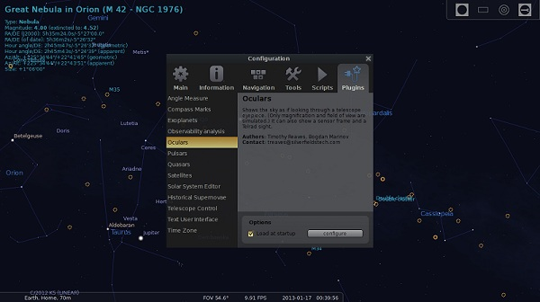
Ora inserisci i dati (diametro e lunghezza focale) del tuo telescopio. Accertati di biffare anche ribaltamento verticale (e orizzontale se il caso), questo per accertarti che la visione virtuale sul display corrisponda alla visione reale nell'oculare.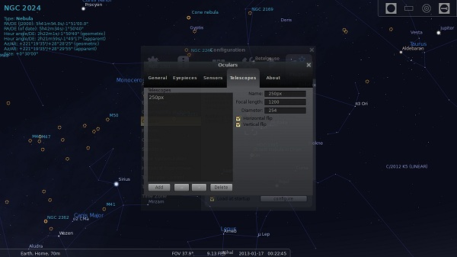

Poi clicca su Oculari ed inserisci i dati (mm e campo apparente) attribuendo un nome a ciascuno di essi.
Ad esempio
Nome - Skywatcher 38 mm
Focale - 38
aFOV - 70
Nome -Celestron X-Cel Lx 7mm
Focale - 7
aFOV – 60
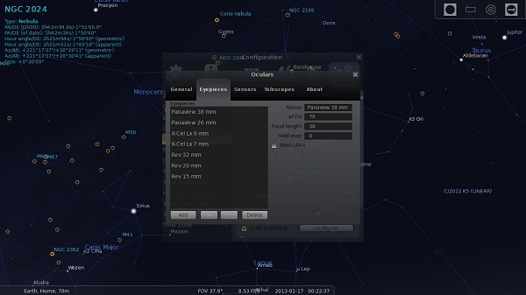
Tutto qui...ci siamo ? Torna alla pagina dei plugins e accertati che sia biffata l'opzione “misura angolo”.
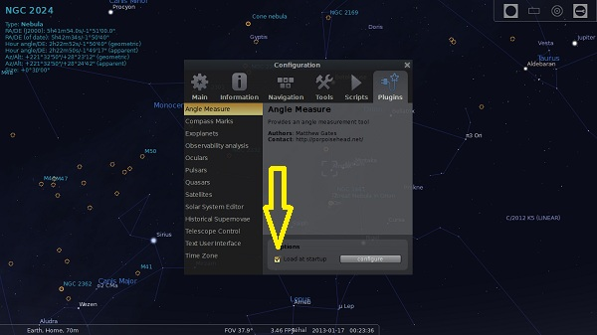
Concludi tornando alla pagina principale della configurazione e clicca Salva impostazioni.
Chiudi Stellarium e riavvialo. Ora si può cominciare con lo star hopping. Porta M42 sullo schermo, sia con lo strumento Cerca (F3) o zoomando manualmente, ma non troppo in modo da inquadrare le 3 stella della Cintura di Orione. Seleziona M42 cliccandoci sopra e premi la barra di spazio per “centrare” il bersaglio (non cliccare altrove, centreresti qualsiasi altro oggetto indicato dal puntatore).
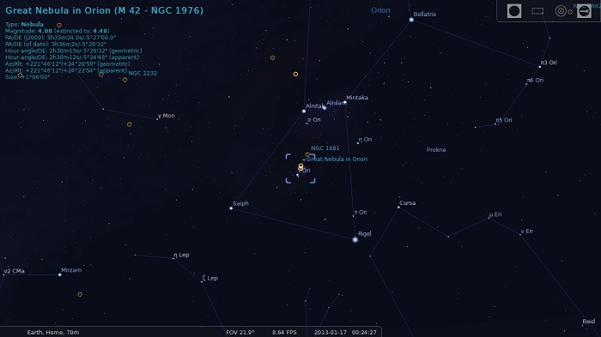
Ora seleziona dalla barra degli strumenti (in basso) il “Misura Angolo”
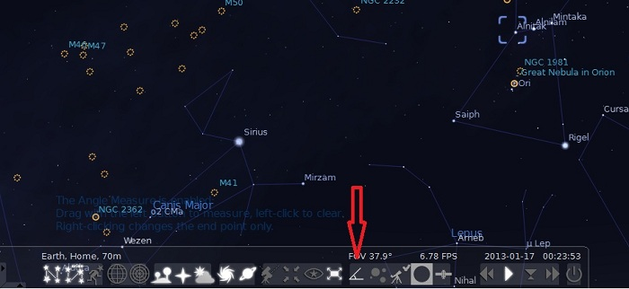
Tira una linea dalla più vicina stella visibile ad occhio nudo (in questo esempio Alnitak, la stella a sinistra nella cintura di Orione) fino a M42.
Con il “vero” telescopio metti Alnitak nell’oculare a largo campo (usando cercatore ottico, Telrad o quello che hai..) mettendola a fuoco ed al centro del campo visivo.
Torna a Stellarium (con M42 sempre selezionato) e premi Ctrl-O per aprire il tuo telescopio “virtuale” e seleziona l’oculare in uso sul telescopio “reale”
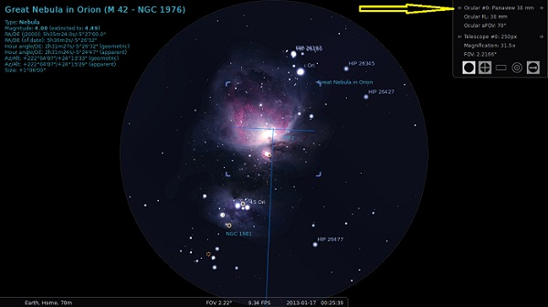
Adesso, usando le freccine (sù/giù/destra/sinistra) della tastiera, cammina seguendo la traccia da M42 fino ad Alnitak, e da lì inizia il bello !
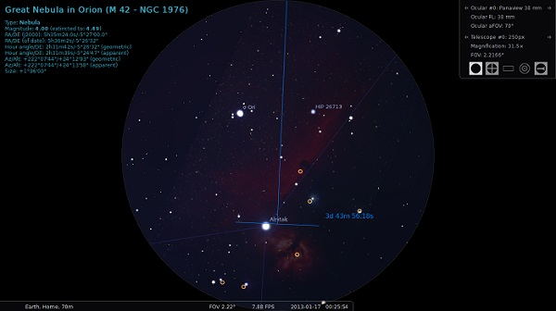
Ora ti basta paragonare la vista virtuale con quanto vedi nell’oculare che dovrebbero corrispondere.
Se l’orientamento “virtuale” fosse invertito, ti basterà settare correttamente le opzioni Ribaltamento menzionate prima. Se vedi nell’oculare più di quanto mostra Stellarium, dovrai modificare il campo apparente indicato per l’oculare (procedi per gradi – è proprio il caso di dirlo !).
Se le stelle appaiono troppo brillanti o troppo numerose, devi modificare le impostazioni nella sezione Visualizzazione del cielo (atmosfera, inquinamento luminoso o mag. limite).
Ora sei correttamente configurato e puoi finalmente iniziare lo “star hopping assistito” !
Star Hopping
Ti rimane solo da camminare lungo il tracciato segnato e paragonare le stelle che vedi con quelle che ti mostra Stellarium…tutto qui ! Puoi usare questa tecnica per individuare qualsiasi oggetto.

